План-конспект занятия по теме:
«Распознавание географических и административных объектов
на космических снимках»
Цели занятия:
Обучающая:
Сформировать представление о космических снимках. Научить детей распознавать географические и административные объекты на космических снимках, определять географические особенности по космическим снимкам
Воспитательная:
Сформировать стремления к познанию того, что неизвестно, но интересно; Сформировать значимость географических знаний сегодня в научно – профессиональной сфере человека.
Развивающая:
Способствовать развитию умения вести самостоятельный поиск, анализ, отбор информации, ее преобразование, сохранение, передачу.
Тип занятия: Практическая работа
Ход занятия
№ п/п | Вид работы | Время (мин) | Деятельность учителя | Деятельность учащихся
1 | Организационно-мотивационный | 1 | Приветствует детей | Приветствуют учителя.
2. | Постановка учебной задачи | 5 | Цель нашего занятия это научиться дешифрировать космические снимки, то есть, мы будет определять, что на них изображено, будем учиться распознавать изображенные на них географические и административные объекты. | Слушают учителя
3. | Решение учебной задачи | 30 | Наблюдение  Пояснение учителя, как выглядят из космоса:  - Водные объекты  - облака  - горы (и т.д.) | 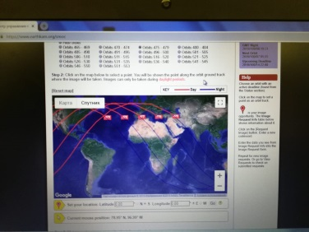  Групповая работа  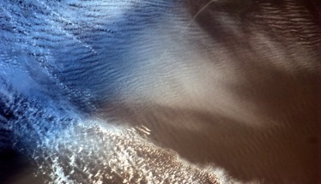  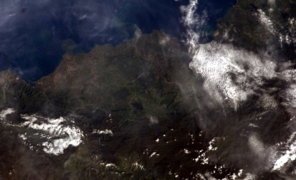
4 | Рефлексия Подведение итогов. | 10 | Учитель спрашивает, все ли было понятно на уроке и было ли детям интересно | Учащиеся, отвечая на вопросы учителя, высказывают свое мнение об уроке, высказывают свои пожелания.

Используемые источники:
Международный проект «EarthKAM»

